 

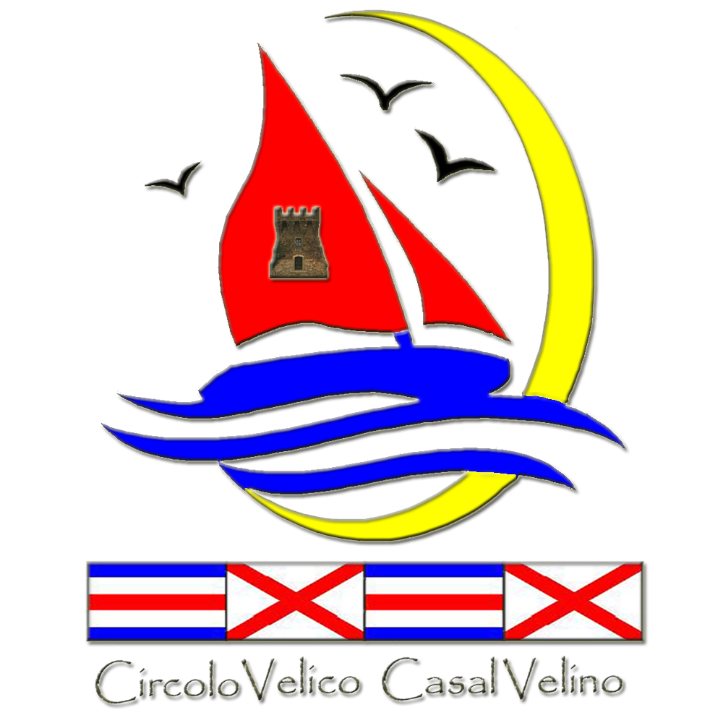

LNI sez. Acciaroli Circolo Velico Casal Velino

Trofeo di FINE ANNO 1° edizione

Per imbarcazioni a vela

BANDO DI REGATA

**CIRCOLO ORGANIZZATORE**

**Sezione L. N. I. di Acciaroli**

**Con il supporto operativo del**

**CIRCOLO VELICO CASAL VELINO**

Traversa Santa Lucia 39, 84040 Casal Velino Marina (SA)

**1. ENTE e COMITATO ORGANIZZATORE**

Sezioni L. N. I. di Acciaroli con il supporto operativo del Circolo Velico Casal Velino (ENDAS n.HX0CMZ),**Segreteria Organizzativa:** Circolo Velico Casal Velino Traversa Santa Lucia 39 84040 Casal Velino (SA) recapiti Tel.0974 1935626; Fax. 0974 1930154 ; Mob.3387392614 o 33519055904

Comitato Organizzatore composto da:

* Presidente della Sezione di Acciaroli L.N.I. Paolo Colella
* Presidente del Circolo Velico Casal Velino Virginio Caputo
* Dirigente del Consiglio Direttivo della Sezione LNI di Acciaroli responsabile alle attività sportive Renato Sesto Conte

Presidente Comitato Organizzatore :Paolo Colella

**2. PROGRAMMA**

Arrivo al porto di Casal Velino dei partecipanti, con ormeggio gratuito (per tutto il week end),

a partire da Giovedì 27 Dicembre 2018, a Domenica 30 Dicembre 2018.

Breafing dei concorrenti alle ore 9,00 del giorno 29 e 30 p.v. presso la sede del Circolo Velico Casal Velino (v. punto 19 )

* Sabato 29 Dicembre: n. 2 Regate su boe, con partenza alle h 11:00 nelle acque antistanti il porto di Casal Velino.
* Domenica 30 Dicembre 2018: n. 1 Regata su Boe con partenza alle h 10:00.

**3. REGOLAMENTO**

Le regate saranno disciplinate dalle norme seguenti, ordinate per:

a) regolamento di regata W.S. in vigore

b) normativa per la vela d'altura

c) bando di regata

d) istruzioni di regata

e) comunicati del Comitato Organizzatore

f) comunicati del Comitato di Regata e delle Proteste

**4. PUBBLICITA’**

Il Comitato Organizzatore può richiedere a tutte le imbarcazioni di esporre il numero di gara e uno o più adesivi e/o bandiera di strallo dell’Organizzazione e/o dello Sponsor, su ogni lato dello scafo, per tutta la durata della manifestazione.

Il Comitato Organizzatore potrà decidere la non ammissione alla regata di imbarcazioni recanti marchi, segni e nomi su scafo, vestiario, vele etc. non previsti dalla licenza di pubblicità.

**5. ELEGGIBILITA’**

Possono essere ammesse imbarcazioni cabinate a vela monoscafo e multiscafo, di lunghezza fuori tutto (LOA) minima di mt. 5, abilitate, secondo la legge italiana, o quella dello stato di appartenenza.

Le suddette imbarcazioni dovranno compilare, in ogni sua parte, il modulo di iscrizione e dovranno essere in possesso di un certificato di stazza (ORC-INTERNATIONAL, ORC-CLUB) in corso di validità.

Le imbarcazioni sprovviste di tale certificato, saranno raggruppate in classe DIPORTO raggruppate per lunghezza e correranno in TEMPO REALE. Ogni raggruppamento della classe Diporto conterrà almeno cinque imbarcazioni.

Le imbarcazioni in possesso di un certificato di stazza (ORC-INTERNATIONAL, ORC-CLUB) devono obbligatoriamente concorrere in classe ORC.

Non è ammessa la partecipazione in più classi.

Le imbarcazioni saranno suddivise, a cura del Comitato Organizzatore, in raggruppamenti secondo criteri di competitività, omogeneità e numero di partecipanti. La decisione di inserire un’imbarcazione in una classe anziché in un’altra è a discrezione del C.O. e non potrà essere oggetto di richiesta di riparazione. Ciò modifica la reg.63 del RR.

**6. EQUIPAGGIO**

Ogni skipper dovrà fornire, al Comitato Organizzatore, la lista dell’equipaggio debitamente compilata. Ogni variazione della lista dell’equipaggio andrà sottoposta per iscritto all’approvazione del Comitato di Regata prima dell’inizio della regata.

Il numero minimo dei componenti l’equipaggio deve essere di due persone, entrambe maggiorenni.

L’età minima dei componenti dell’equipaggio deve essere di 16 anni, compiuti entro il 28 dicembre 2018 .

Tutti i componenti di equipaggio di età inferiore a 18 anni al giorno prima della partenza della regata devono presentare il consenso scritto di un genitore, o tutore, con fotocopia del documento di identità dello stesso che deve essere allegato alla lista equipaggio presentata all’atto della registrazione prima della regata.

Tutti gli Armatori e i Comandanti (se diversi dagli armatori) dovranno essere in possesso di tessera FIV in corso di validità, con visita medica valida per il corrente anno, ovvero tessera dell’Autorità Velica del Paese di appartenenza. Tutti i membri dell’equipaggio devono essere coperti da tessera FIV, con visita medica in corso di validità.

*Il comandante di ogni imbarcazione partecipante deve assicurarsi che, nell’ambito del suo equipaggio, vi siano conoscenza ed esperienza adeguate alla partecipazione a questa*

**7. ISCRIZIONI**

Il modulo di iscrizione dovrà pervenire, a mezzo posta elettronica, all’indirizzo [circolovelicocasalvelino@gmail.com](mailto:circolovelicocasalvelino@gmail.com) o consegnato alla segreteria del circolo compilato e sottoscritto in tutte le sue parti, entro le ore 22:00 del 28 Dicembre 2018, allegando tutti i documenti più avanti elencati.

Documenti richiesti:

a) lista dell'equipaggio integralmente compilata con il relativo numero di tessera FIV

b) fotocopia delle tessere FIV dell’Armatore e del Comandante (se diverso dall’Armatore)

c) autorizzazione scritta dei genitori per i partecipanti di età inferiore ad anni 18

d) copia del certificato di stazza valevole per il 2018, oppure documento attestante la LFT dell’imbarcazione;

e) copia della ricevuta del versamento della tassa d’iscrizione.

f) copia del certificato di assicurazione RC in corso di validità secondo i massimali FIV con l’estensione della copertura per regate e/o manifestazioni sportive.

g) Consenso firmato per i minorenni (art.6)

h) Autocertificazione delle dotazioni di sicurezza (v. art.9)

**8. QUOTA di ISCRIZIONE**

Quota di iscrizione: è richiesta una sottoscrizione simbolica di euro 10,00 direttamente alla segreteria presso il circolo velico di Casal Velino.

**9. CONTROLLI, AUTOCERTIFICAZIONI, DOTAZIONI**

Prima della partenza, le imbarcazioni dovranno essere poste a disposizione del Comitato di Regata, con la presenza a bordo di almeno uno dei membri dell’equipaggio.

Il Comitato di Regata, direttamente, o a mezzo di propri incaricati, potrà eseguire ogni tipo di controllo sulle imbarcazioni partecipanti e sulle relative dotazioni. Successivi controlli potranno essere effettuati anche al termine della regata.

Ogni imbarcazione dovrà essere dotata di un motore (entro- o fuoribordo) funzionante ed adatto alla propulsione della stessa. ***L’accensione del motore durante le regate non è consentita,***

**10. ISTRUZIONI DI REGATA**

Le Istruzioni di Regata e l’elenco delle imbarcazioni iscritte con la relativa ripartizione in classi saranno a disposizione dei concorrenti dalle ore 08.30 del giorno 29 Dicembre 2018 presso il punto informativo del Circolo Velico di Casal Velino vedi punto 19

Le Istruzioni di Regata e l’elenco delle imbarcazioni iscritte saranno possibilmente inviate anche a mezzo e-mail agli Armatori che avranno già inviato il modulo di iscrizione.

**11. PERCORSO**

Sabato 29 Dicembre: n. 1° prova su boe Partenza alle ore 11:00, nelle acque antistanti il porto di Casal Velino.

Sabato 29 Dicembre: n. 2° prova su boe Partenza, a seguire 10 minuti dopo l’arrivo dell’ultima imbarcazione della prima prova.

Domenica 30 Dicembre: n.3° prova su boe Partenza alle ore 10:00, nelle acque antistanti il porto di Casal Velino.

Il trofeo sarà assegnato anche se sarà disputata una sola regata valida.

Saranno classificate tutte le imbarcazioni che avranno tagliato la linea di arrivo entro il tempo massimo che sarà indicato nelle Istruzioni di Regata.

**12. CLASSIFICHE e PUNTEGGI**

Sarà redatta una classifica in tempo reale per le classi DIPORTO ed una in tempo compensato per le classi ORC. Per il calcolo dei compensi, sarà applicata l’opzione *Time on Distance*.

**13. RESTRIZIONI PER LA MESSA A TERRA**

Nessuna restrizione per la messa a terra (alaggio/varo).

**14. COMUNICAZIONI**

Ogni imbarcazione deve essere fornita di radio ricetrasmittente VHF, funzionante almeno sui canali 9, 12, 16, 72 e 74. I regatanti devono restare in ascolto sul canale ufficiale e, per l’assistenza, si fa riferimento al canale 12 (Porto di Casal Velino) ed al canale ufficiale della capitaneria per le chiamate di soccorso per tutta la durata della gara. Il canale di ascolto della regata è il **canale 72 VHF**, salvo modifiche per cause di forza maggiore da parte del Comitato Organizzatore. Durante la regata, una imbarcazione può fare uso di qualsiasi mezzo di comunicazione, purché tale uso non sia in contrasto con la RRS 41, e può accedere ad internet, purché qualsiasi informazione tratta sia di pubblico accesso.

**15. PREMI**

I concorrenti che parteciperanno alla regata del trofeo di Regata di Fine Anno saranno premiati secondo la seguente modalità:

• **Trofeo di Fine Anno** al primo classificato della classe ORC e della/e classi metriche, assegnato per somma dei punti conseguiti nelle prove disputate.

Il luogo e la data della premiazione sarà comunicata con avviso pubblicato nell’albo dei comunicati.

**16. ASSICURAZIONE**

L’Armatore, o colui che noleggia una imbarcazione partecipante, deve essere in possesso di una idonea copertura assicurativa della responsabilità civile verso terzi (RCT) con l’estensione della copertura per regate e/o manifestazioni sportive e con massimale minimo di **€. 1.500.000,00** come da corsivo FIV del Regolamento di Regata ISAF 2017-2020.

**17. RESPONSABILITA’**

Come regola fondamentale “4” RRS, soltanto ciascuna imbarcazione sarà responsabile della propria decisione di partire o di continuare la regata; pertanto, i concorrenti partecipano alla regata a loro rischio e pericolo e sotto la loro personale responsabilità a tutti gli effetti.

Gli Organizzatori, il Comitato di Regata, il Comitato per le Proteste e tutti coloro che contribuiscono allo svolgimento della manifestazione declinano ogni e qualsiasi responsabilità per danni che possano subire le persone e/o le cose, sia in terra sia in acqua, in conseguenza della loro partecipazione alla regata di cui al presente bando.

E’ competenza degli Armatori, o dei responsabili di bordo, decidere, in base alle capacità dell'equipaggio, alla forza del vento, allo stato del mare, alle previsioni meteorologiche ed a tutto quanto altro debba essere previsto da un buon marinaio, se uscire in mare e partecipare alla regata, ovvero continuarla.

**18. SICUREZZA**

I regatanti devono restare in ascolto sul canale ufficiale e, per tutta la durata della gara. Ogni e qualsiasi inosservanza delle Regole di Sicurezza, ivi compresa la mancata comunicazione del ritiro, potrà comportare la squalifica dell’imbarcazione senza udienza. Ciò modifica la reg.63 del RR. Si richiama l’attenzione sulla regola fondamentale W.S. che stabilisce che tutte le imbarcazioni devono prestare tutta l’assistenza possibile a tutti i battelli e a tutte le persone in pericolo, quando siano in grado di farlo. In breve, ogni proprietario concorre sotto la propria responsabilità e quella di uno skipper, unico comandante a bordo, secondo le leggi italiane.

**19. INFORMAZIONI**

Per ogni e qualsiasi informazione riguardante la manifestazione contattare le segreteria della Regata ubicata presso la sede del Circolo Velico all’interno del porto di Casal Velino.

Le comunicazioni ufficiali del CDR avverranno mediante affissione presso le postazioni che verranno rese note con le Istruzioni di Regata e/o durante il briefing al porto di Casal velino.

Tali comunicazioni avranno efficacia non prima di 1 ora dalla esposizione all’albo o della suddetta comunicazione verbale.

**IL COMITATO ORGANIZZATORE**